池州职院校园宣传标识牌采购项目

（编号：CZZYZB2021037）

报 价 函

报价人： （公章）

法定代表人： （签字）

授权代表： （签字）

日期： 年 月 日

一、投 标 承 诺 书

池州职业技术学院：

我方自愿参加贵院“池州职院校园宣传标识牌采购项目”的报价，并承诺：1、若有幸中标，承诺在中标公示结束的第二日内与贵方签订供货合同，并承诺在10月7日前将标识、标配安装到位，且保证满足相关规范要求。2、我方保证所投标材料内容真实可靠，质量保证，否则将承担由此引起的一切后果和相应的法律责任。

投 标 人： (单位盖章)

日 期：

二、池州职院2021年校园宣传标识牌工程报价单
序号 | 品类名称 | 参考图例 | 规格参数 | 单位 | 数量 | 单价 | 合价 | 备注
1 | 校外围墙标识 | 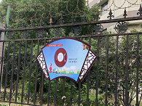 | 规格尺寸：2000X1000mm  工艺参数：面板采用20mm厚PVC板异性雕刻成型表面图文内容UV打印；背架采用25*25*2mm厚热镀锌方管焊接造型，机械固定于围墙栏杆上 | 块 | 40
2 | 树人广场标识 | 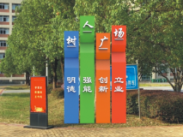   | 规格尺寸：2300*1300*250  工艺参数：主体采用1.2mm不锈钢板激光雕刻焊接成型内置50*50*2mm热镀锌方管骨架，立地直埋 | 块 | 1
3 | 环形标语 | 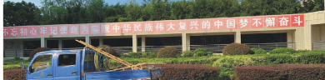 | 规格尺寸：1000*1000mm  工艺参数：主体采用20mmPVC板雕刻成正方形，表面10mmPVC雕刻字整体造型黏贴固定于环形梁上 | 个 | 27
4 | 尚智楼制度牌职责牌 | 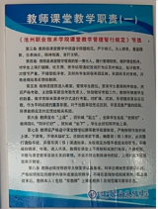 | 规格尺寸：550mm*800mm  工艺参数：图文内容户外写真哑膜覆KT板包边 | 块 | 2
5 | 教室门牌、班级信息牌、班级课牌 | 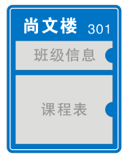 | 规格尺寸：350mm*450mm  工艺参数：底板8mmPVC，图文UV，表面亚克力插盒 | 块 | 142
6 | 宿舍楼学生宿舍管理办法 |  | 规格尺寸：550mm*800mm  工艺参数：图文内容户外写真哑膜覆KT板包边 | 块 | 110
7 | 宿舍楼节约用水贴牌 |  | 规格尺寸：300mm*150mm  工艺参数：3mmpvc（UV喷印），背胶 | 块 | 120
8 | 宿舍楼标识牌 |  | 规格尺寸：100mm*50mm  工艺参数：5mm亚克力（UV喷印），背胶 | 块 | 600
9 | 文明宿舍宣传牌 |  | 规格尺寸：500mm*700mm  工艺参数：2mm亚克力（UV喷印），背胶 | 块 | 22
10 | 宿舍楼户外立式防雨广告牌 | 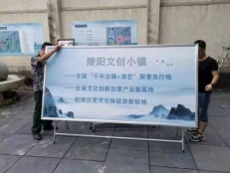 | 规格尺寸：1200mm*2400mm  工艺参数：铝合金立式展架，内容户外写真哑膜覆KT板 | 块 | 4
11 | 图书馆名称烫金立体字 |  | 规格尺寸：字高1500mm 3个字  工艺参数：不锈钢钛金字 | 套 | 1
12 | 图书馆温馨提示牌 |  | 规格尺寸：350mm*150mm  工艺参数：5mmpvc（UV喷印），背胶 | 块 | 17
13 | 图书馆洗手间牌 |  | 规格尺寸：150mm*350mm  工艺参数：5mmpvc（UV喷印），背胶 | 块 | 10
14 | 三个书库及阅览室温馨提示牌 |  | 规格尺寸：400mm*200mm  工艺参数：5mmpvc（UV喷印），背胶 | 块 | 12
15 | 三个书库及阅览室借书台及还书台 |  | 规格尺寸：400mm*200mm  工艺参数：5mmpvc（UV喷印），背胶 | 块 | 6
16 | 三个书库及阅览室借阅规则及阅览规则 | 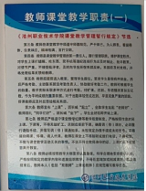 | 规格尺寸：550mm*800mm  工艺参数：图文内容户外写真哑膜覆KT板包边 | 块 | 5
17 | 一楼大厅宣传贴墙楼层索引 | 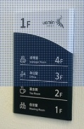 | 规格尺寸：600mm*800mm  工艺参数：铝合金组合型材，图文丝网印刷 | 块 | 5
18 | 一楼大厅斜面楼层总索引 | 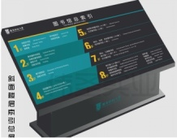 | 规格尺寸：1800mm*1000*1200mm  工艺参数：底座主体采用1.2mm不锈钢板激光雕刻焊接成型，内容采用铝合金型材组合，图文丝网印刷 | 块 | 1
19 | 教育系及旅游系社会主义核心价值观牌 | 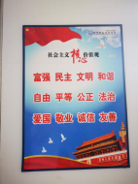 | 规格尺寸：400mm*600mm  工艺参数：图文内容户外写真哑膜覆KT板包边 | 块 | 37
20 | 合计
报价人（公章）： 法人代表或其授代理人（签字）： 日期：

三、法定代表人身份证明
单位名称： ；
单位性质： ；
地 址： ；

成立时间： 年 月 日
经营期限：
姓 名： 性 别：
系 （报价人单位名称） 的法定代表人
法人代表身份证复印件（个人签名）
特此证明。

报价人： （盖章）

日 期： 年 月 日

四、授权委托书

本授权委托书声明：我 （姓名） 系 （单位名称） 的法定代表人，现授权 （姓名） 为我公司代理人，以本公司的名义参加池州职院校园宣传标识牌采购项目的报价活动。代理人在招投标及合同谈判过程中所签署的一切文件和处理与之有关的一切事务，本公司均予以认可并对此承担责任。
被授权人无转委托权。
特此授权。

报 价 人： （盖章）
法定代表人： （签字）
代 理 人： （签字）
日 期： 年 月 日

委托代理人身份证复印件（加盖单位公章）

五、营业执照或相关资质证件（复印件）

